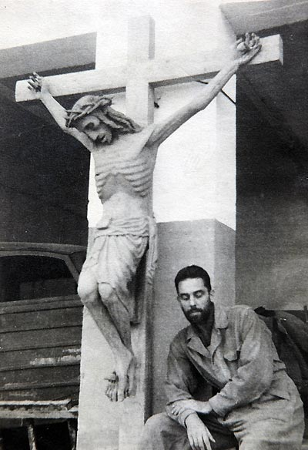
Ce document, affiché dans l’Eglise de Mazargues (Marseille) raconte l’histoire de la Croix de la prison des Baumettes.

Ce Christ a été réalisé par André Lasserre, sculpteur suisse. Militant communiste, André Lasserre a été condamné à mort par le régime de Vichy ; avec d’autres, il était soupçonné de fabriquer des faux passeports suisses pour des yougoslaves persécutés. Il a été Incarcéré à Toulon, Munich et enfin déporté à Dachau pour actions de résistance où il a lié amitié avec le Père Michel Riquet. Libéré à la fin de la guerre, il a de nouveau été arrêté en 1946 sur recherche du tribunal maritime de Toulon. Sa peine, qui n’avait pas été amnistiée, a été commuée en détention à vie, puis à vingt ans et enfin à 5 ans de réclusion. Incarcéré à la prison des Baumettes, c’est là qu’il a sculpté ce Christ pour la chapelle sur la demande l’aumônier, l’abbé Albert Jaur. André Lasserre a retrouvé la liberté en 1951.

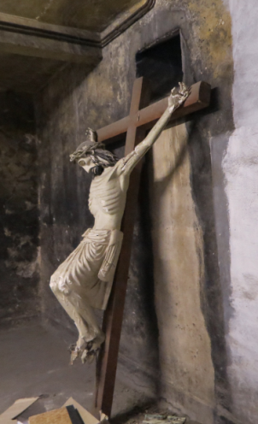
Dans les années 80, la chapelle des Baumettes a été désaffectée et cette croix a été remisée dans une cave. En 2013, au début du chantier de rénovation de la prison, elle est « retrouvée » en très mauvais état et donné à l’aumônerie puis restaurée et placée ici. Elle nous rappelle que la prison des Baumettes est une des grandes réalités humaines de notre quartier de Mazargues.

La prison des Baumettes a été construite entre 1933 et 1939. Avant la création de cette croix puis devant ce Christ souffrant, la chapelle a été un lieu de prière pour un très grand nombre de chrétiens de toutes origines, et pas seulement les chrétiens car il n’y avait pas d’autres lieux de culte.

- Des résistants incarcérés par l’occupant pendant la guerre (1939-45) et travailleurs indochinois réquisitionnés comme main d’œuvre ; des résistants et objecteurs de conscience pendant la guerre d’Algérie (1954-62)…
- Des membres du personnel pénitentiaire et aumôniers de prison…
- De très nombreux prisonniers de droit commun … la chapelle était contigüe au quartier des condamnés à mort ; onze exécutions capitales ont été pratiquées aux Baumettes, la dernière le 10 septembre 1973, avant l’abolition de cette peine en 1981.
« Un malfaiteur crucifié aux côtés de Jésus lui dit : ' Souviens-toi de moi quand tu viendras inaugurer ton règne'. Jésus lui répondit : 'Aujourd'hui tu seras avec moi dans le paradis » (Evangile selon saint Luc 23,42-43)
***
Ce Christ en croix est porteur de la violence infligée et de la violence subie.
Il manifeste le pardon donné et le pardon accepté.
Le pardon invite le coupable à ne pas s’identifier à ses seuls actes
Le pardon invite la victime à ne pas s’identifier à ses seules blessures.

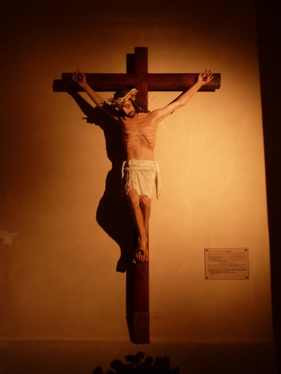
« Le Christ est notre paix. Il a détruit le mur de séparation, la haine…
Par la croix il a tué la haine » (lettre de saint Paul aux Éphésiens 2/14…16)

« Seigneur Jésus, mort et ressuscité pour nous,
Nous te confions les personnes aujourd’hui en prison et toutes leurs familles.
Nous te confions les victimes de la délinquance et toutes leurs familles.
Nous te prions pour les personnes engagées à leurs côtés, avec ou malgré eux : policiers, juges, avocats, surveillants, travailleurs sociaux, défenseurs des droits, soignants, enseignant, aumôniers, visiteurs et bénévoles…
Toi, le seul juste, sois clarté dans l’exercice de notre justice humaine !
Toi qui as tué la haine, donne courage et audace à ceux qui construisent la réconciliation ! Amen ».

